Государственное Бюджетное Общеобразовательное Учреждение
Средняя Общеобразовательная школа № 127 с углубленным изучением английского языка
Красногвардейского района Санкт-Петербурга

Проект

Макет растительной клетки.

Биология. Технология.

Федорова Наталия Ильинична
6 класс
Родионова Марина Васильевна
Учитель ГБОУ СОШ №127
Федорова Светлана Владимировна
Учитель ГБОУ СОШ №127

Санкт-Петербург
2016
Оглавление

- Введение………………………………………………….. 3
- Содержание проекта.
  - Подготовительный этап…………………………………... 4
  - Технологический этап
2.2.1. Инструменты и материалы………………………... …... 7
2.2.2. Правила безопасности……………………………......... 8
2.2.3. Последовательность изготовления……………………. 9
- Описание проекта………………………………………... 12
- Заключение………………………………………………. 13
- Список литературы и информационных источников…..14

Введение

На уроке биологии в 6 классе мы проходим растения. Одной из тем является «Строение клетки». Даная тема для меня оказалась трудной для запоминания. И тогда по совету своей учительницы по биологии, Родионовой Марины Васильевны, я решила сделать макет растительной клетки.
И так я поняла, что целью мой работы будет изучение строения растительной клетки. Для достижения этой цели мне нужно изготовить макет растительной клетки. Так как тема должна быть изучена за несколько уроков, то мой макет должен быть изготовлен в течение 1 месяца.
Для достижения моей цели мне понадобится решить ряд задач:
- Найти изображение растительной клетки.
- Выбрать технику изготовления макета.
- Подобрать инструменты и материалы для изготовления макета.
- Создать макет.
Мою работу над проектом можно разбить на этапы:
- Подготовительный.
- Технологический.
- Заключительный.

Подготовительный этап
Для того, что бы узнать строение растительной клетки, нужно воспользоваться микроскопом.
Микроскоп — это прибор оптического типа, который имеет одну или несколько линз. Применяется он для увеличения изображения объектов, которые не получается увидеть невооруженным глазом. Он может быть простым и сложным. Простой имеет одну линзу, подобно обыкновенной лупе, сложный же имеет две и более системы простых линз.
Микроскопы бываю различные:
- оптические;
- электронные;
- рентгеновские;
- лазерные;
- и специализированные.

Для изготовления макета воспользуемся рисунком строения растительной клетки под оптическим микроскопом.
В интернете можно найти множество примеров строения растительной клетки рассмотренного под оптическим микроскопом.
На данном примере, мы увидим следующие составляющие части клетки.

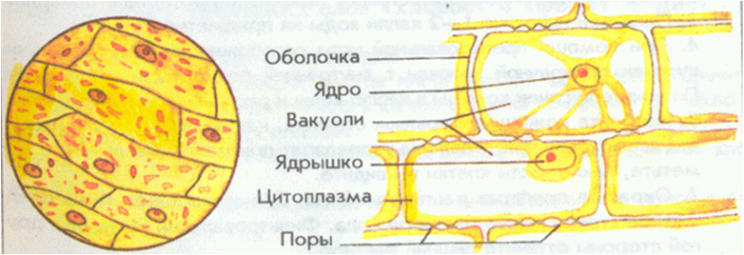

Рисунок 1. Строение клетки кожицы лука.

Строение клеток других растений может быть более сложным и показывать большее количество составляющих частей растительной клетки. Примером этого могут быть следующие рисунки.

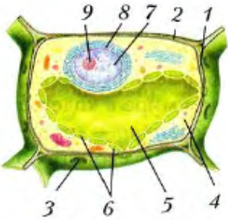
1 — клеточная стенка; 2 — клеточная мембрана; 3 — пора; 4 — цитоплазма;
5 — вакуоль; 6 — хлоропласты; 7 — ядро; 8 — ядерная оболочка; 9 — ядрышко

Рисунок 2. Строение растительной клетки

Можно найти рисунки более сложные.

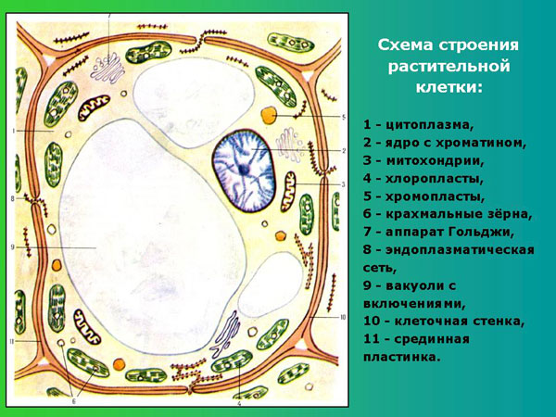

Рисунок 3. Схема строения растительной клетки.

Но я воспользуюсь рисунком, который мы нарисовали сами в тетрадь на уроке биологии. Я думаю, что мне будет более понятно работать с ним, потому что мы его разбирали на уроках биологии.

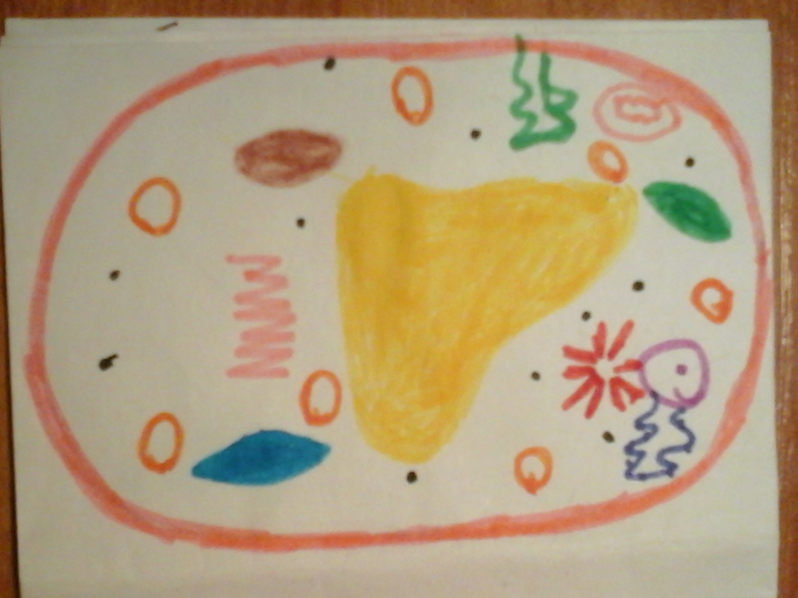

Рисунок 4. Эскиз макета растительной клетки.

Данный макет можно изготовить в нескольких техниках:
- Вылепить из пластилина.
- Вышить простейшими швами.
- Вышить бисером.
- Связать.
После анализа всех предложенных техник выполнения я решила не останавливаться ни на одной из них, так как макеты будут плоскими. Посоветовавшись с учительницей технологии Светланой Владимировной, мы нашли вариант, как сделать макет объемным. Я решила сделать макет объемным с помощь доступных материалов и инструментов. Это будет объемная аппликация.
Новизна работы: При изучении материала по данной теме ни одного аналогичного макета не было найдено.

Технологический этап

Инструменты и материалы

Для работы понадобятся следующие инструменты и материалы:

- пенопластовый брусок;
- нож для резки бумаги;
- оазис для цветов;
- пистолет для работы с горячим клеем;
- палочки горячего клея;
- эпоксидный клей;
- стеклянный декор для аквариума;
- пластмассовая коробочка для игрушки из киндер-сюрприза;
- фасоль;
- перец;
- нитки разных цветов;
- бечевка;
- пластиковая бутылка;
- спички;
- краски;
- кисточки.

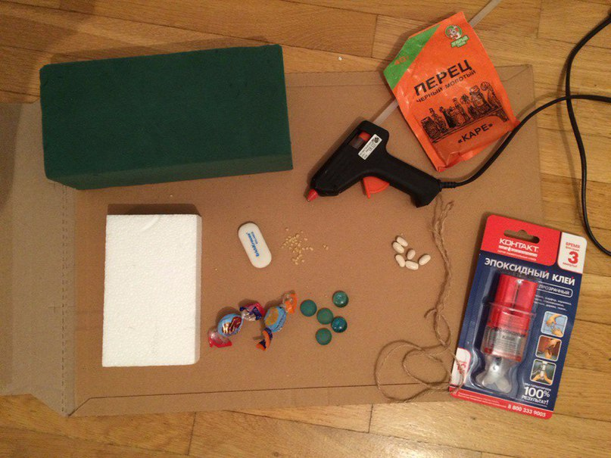

Рисунок 5. Материалы для изготовления макета.
Правила безопасности

Перед началом работы нужно позаботиться о безопасности работы.

- Работа выполняется на письменном столе, с которого убраны все лишние предметы.
- Я буду пользоваться ножом, значит, мне нужно помнить о том, что бы он лежал всегда на определенном месте, лезвием от меня. Так как нож канцелярский, то лезвие должно быть выдвинуто не очень много, но достаточно для работы.
- Я буду пользоваться горячим клеем, следовательно, нужно быть внимательной и не браться за горячие части пистолета для работы с горячим клеем.

Последовательность изготовления

С помощью ножа вырезаем в пенопластовом бруске углубление в его широкой стенке. Формируем из бруска ящик с дном и стенками, но без верхней крышки. Это и есть основа для клетки. Боковые стенки бруска формируют границ и представляют собой клеточную стенку.

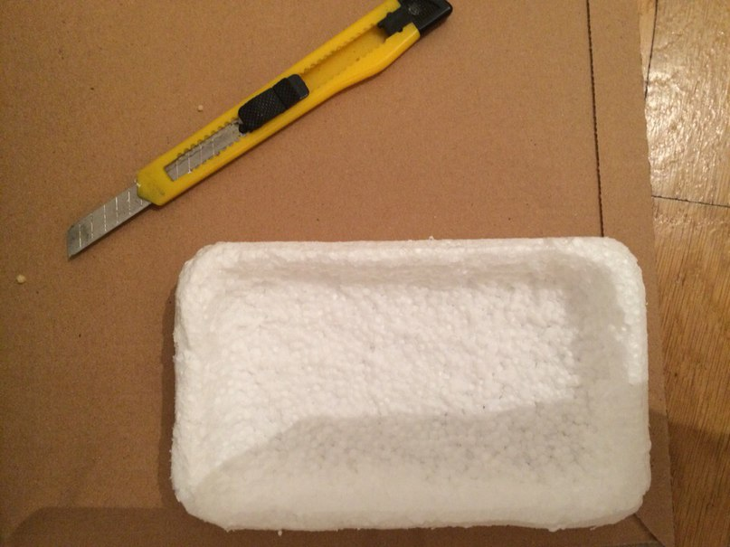

Рисунок 6. Изготовление основы для макета клетки.

Полость начинаем заливать горячим клеем, слоями. Горячий клей используем в качестве цитоплазмы, в которой располагаются различные органоиды.

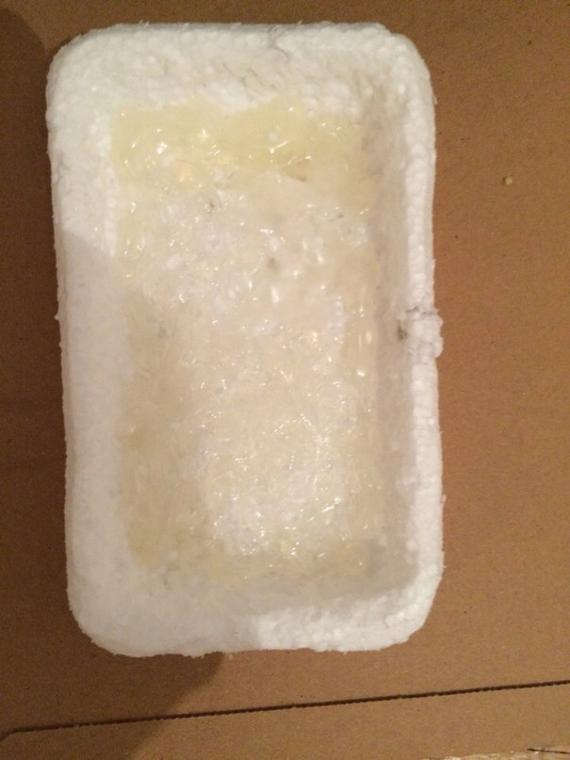

Рисунок 7. Заливаем «цитоплазму».
После заливки нескольких нижних слоев, дав клею высохнуть, переходим к изготовлению органоидов.
Отрезаем от контейнера для игрушки из киндер-сюрприза верхнюю часть. Это будет наше ядро. Заливаем его горячим клеем и, пока он не остыл полностью, в центр помещаем горошинку перца – ядрышко.
Из стенки пластиковой бутылки вырезаем овал и наносим на него тонким слоем эпоксидный клей, смешанный с синей гуашью – это вакуоль.
В качестве лизосом используем прозрачную голубую гальку для аквариумов. Она подходит нам по размеру. Матовую гальку красим в оранжевый цвет гуашью – это митохондрии.
Из оазиса для растений вырезаем несколько деталей в форме фасоли. Оазис зеленого цвета, поэтому используем эти детали в качестве хлоропластов. Некоторые из них красим гуашью в коричневый цвет – это будущие хромопласты.
Рибосомы очень маленькие даже относительно клетки, поэтому в качестве них используем черный перец.
В качестве гладкой и шероховатой ЭДС у нас вступают нитки мулине разных цветов.
Бечевка внутри уложена в форме Аппарата Гольджи.
Разделенная на несколько частей и покрашенная в синий цвет, спичка представляет собой клеточный центр.

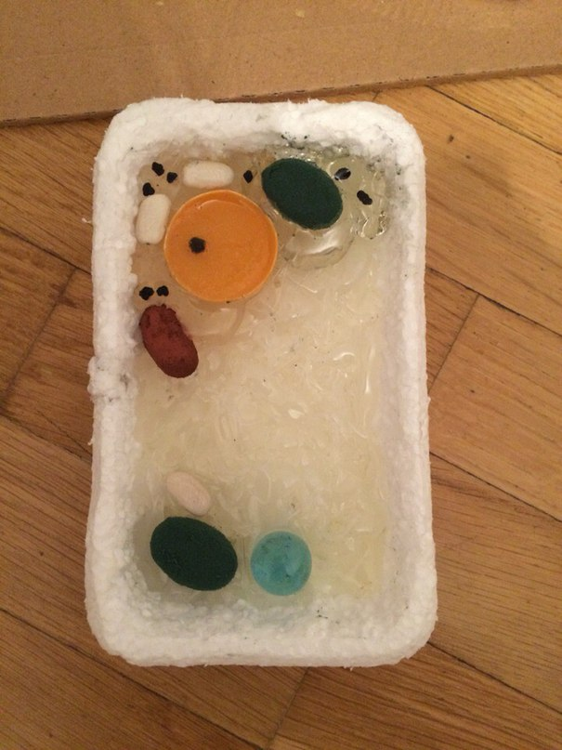

Рисунок 8. Располагаем органоиды внутри клетки.

По мере заливки полости горячим клеем, начинаем располагать внутри различные органоиды. Продолжаем до тех пор, пока все органоиды не будут расположены внутри макета.
Время изготовления макета будет зависеть от времени застывания клея. Клей нужно наносить не большими порциями, для более быстрого застывания.

Описание проекта

Таким образом, был получен макет растительной клетки. Он полностью соответствует эскизу, который я взяла за основу. Время изготовления макета 1 неделя. Для выполнения данного макета не пришлось покупать каких-либо материалов, так как все было в наличии.

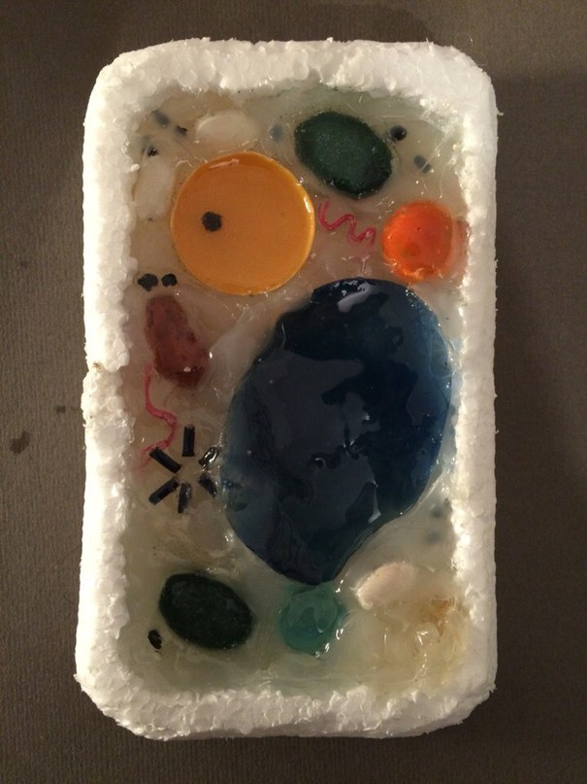

Рисунок 9. Полученный макет клетки.

Заключение

Во время изготовления проекта была достигнута главная цель проекта – строение растительной клетки стало более понятно и органоиды клетки удалось запомнить.
Данный макет можно использовать как наглядное пособие на уроках биологии.
Макет был представлен на совместном уроке биология-технология, где все учащиеся представляли свои работы.

Список литературы и информационных источников

- http://moglobi.ru/stati/kletochnij-urovene-organizacii-jivogo/1.png
- http://blgy.ru/images/biology6/pic21.png
- https://yandex.ru

